 | KRYPTOS · GILT FÜR ALLE WELTEN
WERKZEUGKARTE WK4
Ablaufschaubilder

Zeichenregeln (wie im Abitur): Akteure als beschriftete Kästen (links Absender, rechts Empfänger, in der Mitte Dritte: CA „Trent“, Angreifer „Mallory“). Jeder Pfeil trägt eine Nummer (Reihenfolge) und eine Beschriftung (was wird übertragen bzw. getan). Schlüssel immer mit Art und Inhaber angeben: „privater Schlüssel von Alice“ – nie nur „Schlüssel“.
4.1 Digitale Signatur  Bei Alice: Nachricht N und privater Schlüssel von Alice · bei Bob: öffentlicher Schlüssel von Alice  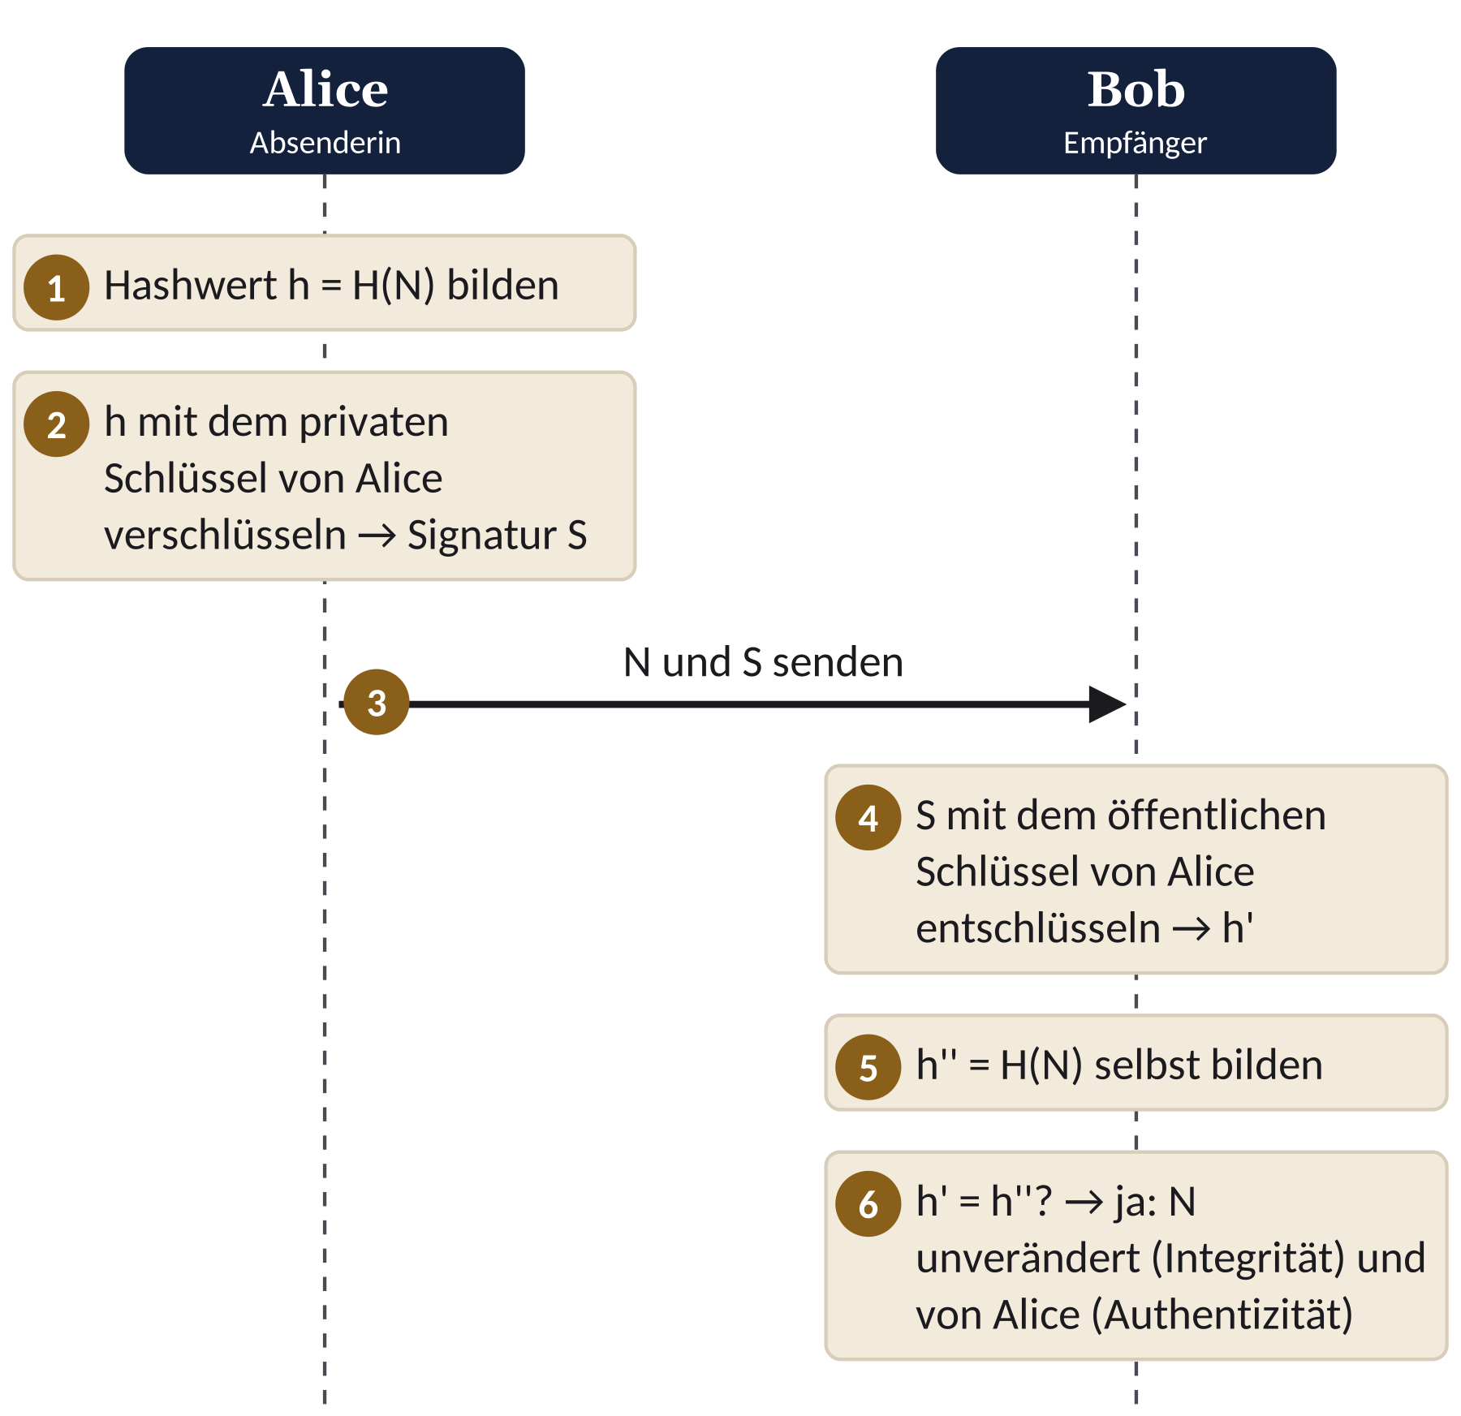  Typische Lücken: Schlüssel in 2 und 4, Aktion in 5 und 6. Signieren privat, prüfen öffentlich – beides vom Absender. Ohne Schritt 5/6 (Hashvergleich) ist nichts geprüft (P9). | 4.2 Hybridverfahren  Bei Alice: Datei D · bei Bob: Schlüsselpaar von Bob  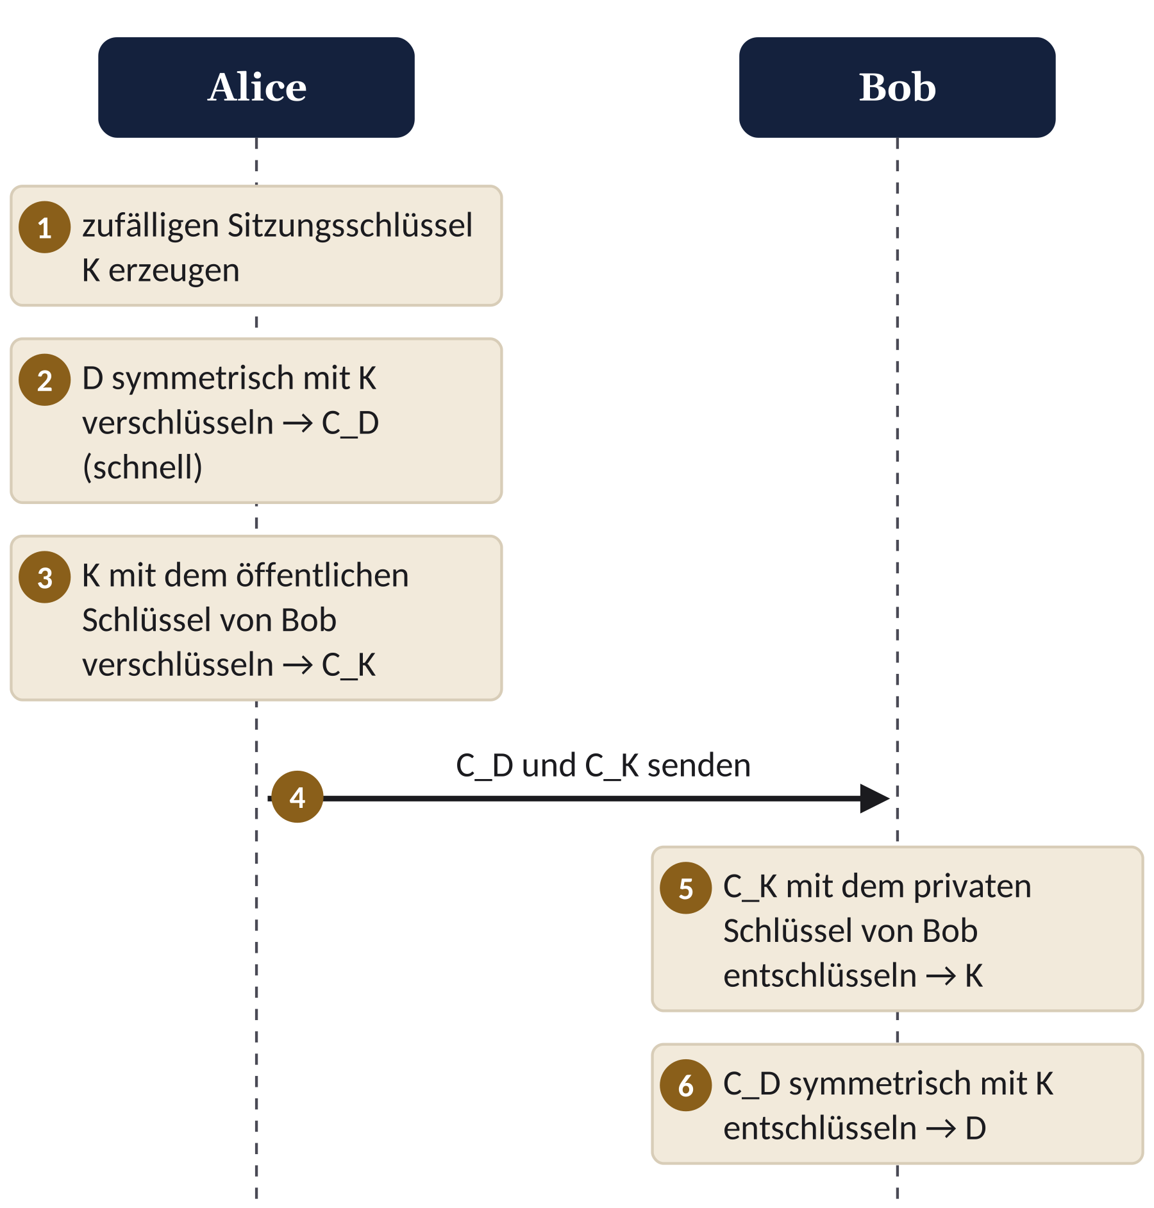  Mustersatz: „Das Hybridverfahren verbindet die Geschwindigkeit symmetrischer Verfahren für große Datenmengen mit dem Schlüsselaustausch ohne geheimen Kanal, den asymmetrische Verfahren ermöglichen.“

4.3 Zertifikat und Zertifizierungsstelle (CA)
Bei Alice (bzw. in ihrem Browser) ist der öffentliche Schlüssel der CA vorinstalliert.
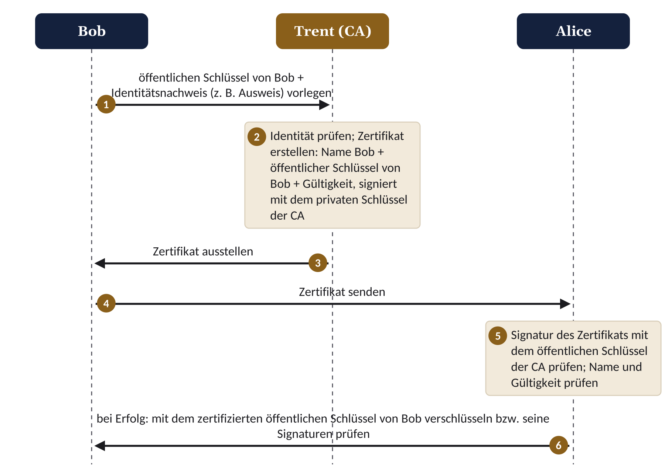
Zertifikatskette: Der öffentliche Schlüssel einer Zwischen-CA ist selbst von einer Wurzel-CA zertifiziert; vertraut wird letztlich nur den vorinstallierten Wurzelschlüsseln. Ein Zertifikat bestätigt die Zuordnung Schlüssel ↔ Identität – nicht, dass die Person ehrlich ist (P9).
4.4 Man-in-the-Middle-Angriff (ohne Zertifikat)
Alle Nachrichten zwischen Alice und Bob laufen über Mallory.
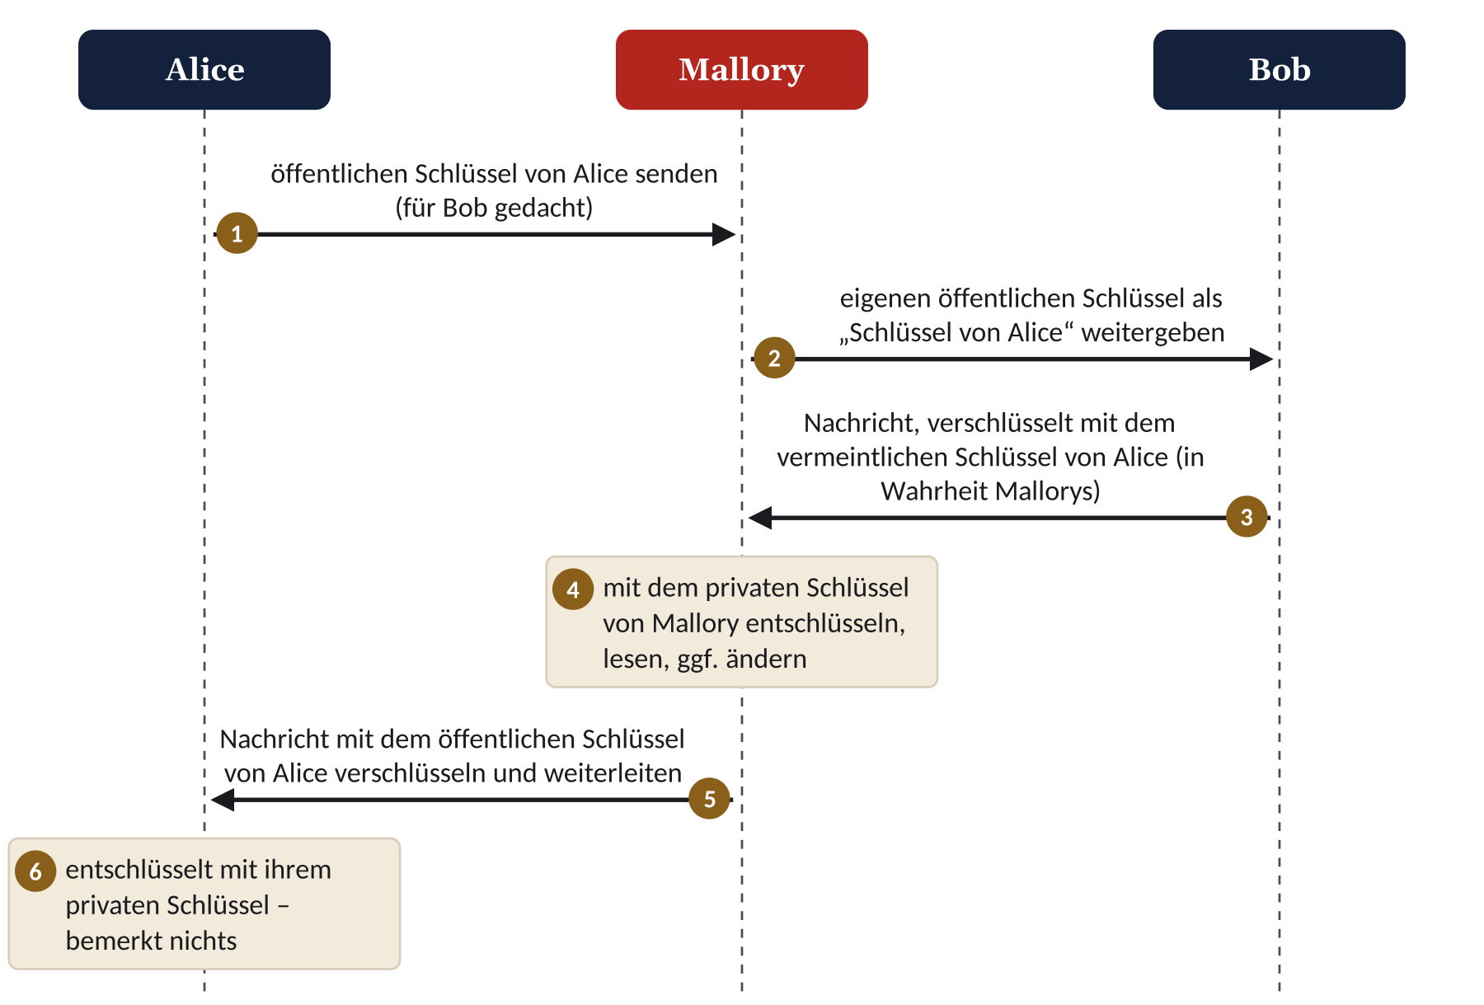
Wirkung: Vertraulichkeit verletzt (Mallory liest), Integrität verletzt (Mallory ändert), Authentizität verletzt (Bob hält Mallorys Schlüssel für den von Alice). Abwehr: Zertifikate (4.3) – in Schritt 2 hätte Mallory kein von der CA signiertes Zertifikat auf den Namen Alice.

